Tugas 1

LAPORAN FINAL ANIMASI KOMPUTER
MENGGUNAKAN BAHASA PEMROGRAMAN PYTHON

Animasi Pantulan Banyak Bola

Nama : Ahmad Khairun Arsyad
NIM : E1E115054
Program Studi : Teknik Informatika



PROGRAM STUDI TEKNIK INFORMATIKA
UNIVERSITAS HALU OLEO
2018
- Judul:
Animasi Pantulan Banyak Bola

- Pendahuluan
- Latar Belakang
Di zaman modern ini sudah sangat dikenal yang namanya komputer. Karena pada komputer dapat melalukan banyak hal, salah satunya pada multimedia.Multimedia merupakan salah satu bidang dalam dunia komputer yang merupakan suatu media penggabungan beberapa konten seperti audio, gambar, teks, animasi, video dan konten interaktif lainnya. Umumnya multimedia dapat dikatakan sebagai suatu media interaktif yang dapat dimanfaatkan dalam berbagai bidang kehidupan sehari-hari. Seperti pada saat presentasi atau memperkenalkan suatu produk pada khalayak ramai, suatu produk dapat lebih dikenal dengan penggabungan gambar yang lebih dijelaskan dengan teks dan didukung dengan audio dan animasi atau video. Hal-hal kecil tersebut dapat dipermudah dengan multimedia yang interaktif.
Dari beberapa konten multimedia tersebut, terdapat animasi yang banyak diminati masyarakat sekarang. Baik itu animasi yang diimplementasikan dalam presentasi ataupun animasi 2D atau 3D untuk hiburan masyarakat.
Animasi tersebut dapat dibuat menggunakan bahasa pemrograman python. Python merupakan bahasa pengolah data terbaik dari bahasa pemrograman lainnya. Sehingga dengan python ini lebih mudah digunakan membuat animasi yang bergerak sesuai dengan kurva atau data yang ada.
- Tujuan
- Mengetahui Syntax python dalam membuat animasi
- Memahami pembuatan objek pada python
- Memahami cara pergerakan objek pada python

- Bahan dan Metode
- Alat dan Bahan
- Python
Python adalah bahasa pemrograman interpretatif multiguna dengan filosofi perancangan yang berfokus pada tingkat keterbacaan kode. Python diklaim sebagai bahasa yang menggabungkan kapabilitas, kemampuan, dengan sintaksis kode yang sangat jelas, dan dilengkapi dengan fungsionalitas pustaka standar yang besar serta komprehensif. Python juga didukung oleh komunitas yang besar.
Python mendukung multi paradigma pemrograman, utamanya; namun tidak dibatasi; pada pemrograman berorientasi objek, pemrograman imperatif, dan pemrograman fungsional. Salah satu fitur yang tersedia pada python adalah sebagai bahasa pemrograman dinamis yang dilengkapi dengan manajemen memori otomatis. Seperti halnya pada bahasa pemrograman dinamis lainnya, python umumnya digunakan sebagai bahasa skrip meski pada praktiknya penggunaan bahasa ini lebih luas mencakup konteks pemanfaatan yang umumnya tidak dilakukan dengan menggunakan bahasa skrip. Python dapat digunakan untuk berbagai keperluan pengembangan perangkat lunak dan dapat berjalan di berbagai platform sistem operasi. Salah satunya bisa digunakan dalam mengembangan animasi. Python pada animasi ini menggunakan python versi 2.7.14.
- Komputer
Komputer adalah alat yang dipakai untuk mengolah data menurut prosedur yang telah dirumuskan. Kata computer pada awalnya dipergunakan untuk menggambarkan orang yang perkerjaannya melakukan perhitungan aritmetika, dengan atau tanpa alat bantu, tetapi arti kata ini kemudian dipindahkan kepada mesin itu sendiri. Asal mulanya, pengolahan informasi hampir eksklusif berhubungan dengan masalah aritmetika, tetapi komputer modern dipakai untuk banyak tugas yang tidak berhubungan dengan matematika.
Dalam arti seperti itu terdapat alat seperti slide rule, jenis kalkulator mekanik mulai dari abakus dan seterusnya, sampai semua komputer elektronik yang kontemporer. Istilah lebih baik yang cocok untuk arti luas seperti "komputer" adalah "yang mengolah informasi" atau "sistem pengolah informasi." Selama bertahun-tahun sudah ada beberapa arti yang berbeda dalam kata "komputer", dan beberapa kata yang berbeda tersebut sekarang disebut sebagai komputer.
Kata computer secara umum pernah dipergunakan untuk mendefiniskan orang yang melakukan perhitungan aritmetika, dengan atau tanpa mesin pembantu. Menurut Barnhart Concise Dictionary of Etymology, kata tersebut digunakan dalam bahasa Inggris pada tahun 1646 sebagai kata untuk "orang yang menghitung" kemudian menjelang 1897 juga digunakan sebagai "alat hitung mekanis". Selama Perang Dunia II kata tersebut menunjuk kepada para pekerja wanita Amerika Serikat dan Inggris yang pekerjaannya menghitung jalan artileri perang dengan mesin hitung.

- Metode
Metode pada pergerakan bola mengikuti pola persamaan kuadrat. Persamaan kuadrat adalah suatu persamaan polinomial (suku banyak) yang memiliki (orde) derajat dua. Persamaan kuadrat sering disebut dengan persamaan parabola karena bentuk persamaan ini jika digambarkan ke dalam koordinat xy akan berbentuk parabola. Baik itu parabola terbuka ke atas maupun parabola terbuka ke bawah tergantung bentuk persamaan kuadratnya.
Pada animasi ini menggunakan parabola terbuka kebawah sehingga bola akan terlihat memantul. Pergerakan bola tersebut akan selalu diulang agar lebih terlihat memantul. Kemudian saat bola sampai diujung, bola akan memantul terbalik.

- Hasil
- Bola Merah
- Awal bola pada animasi ini di buang dari ketinggian tertentu
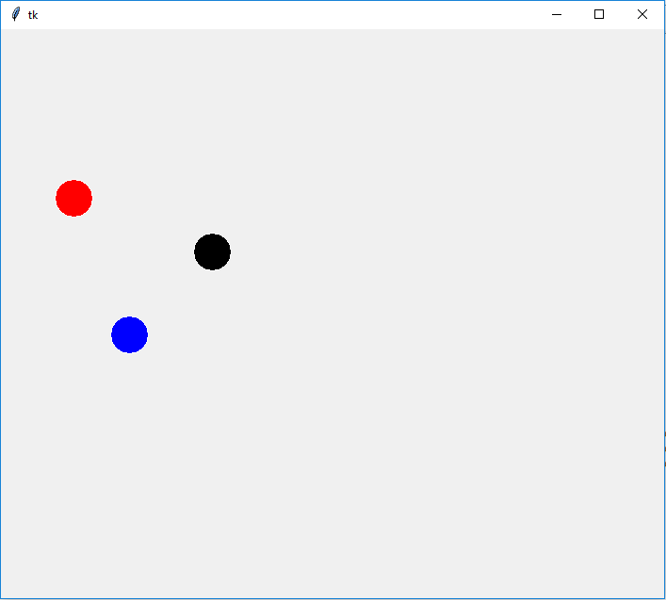
Gambar D.1. Posisi permulaan bola

- Kemudian bola yang jatuh seperti mengikuti gaya gravitasi
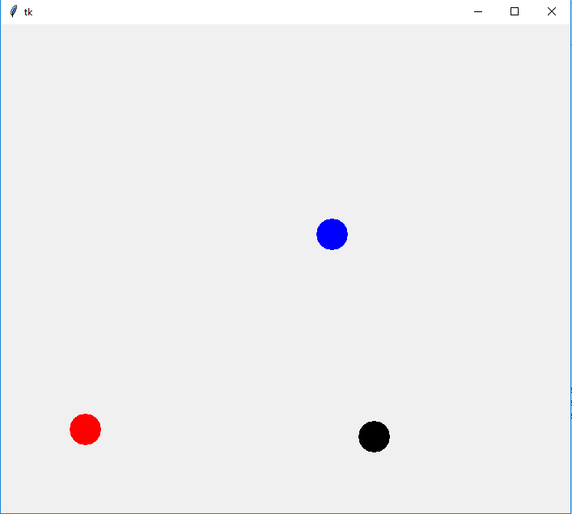
Gambar D.2. Bola jatuh kebawah mengikuti pola persamaan kuadrat
- Ketika bola jatuh di bawah, kemudian bola terpantul kembali ke atas.
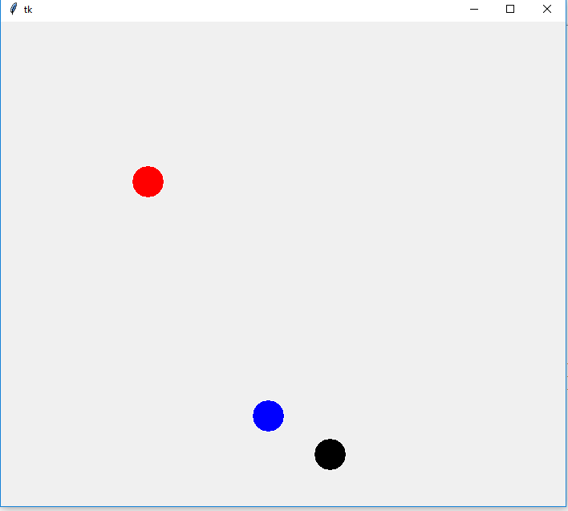
Gambar D.3. Bola memantul dan kembali naik keatas
- Ketika bola sudah sampai ke sudut, maka bola akan memantul kembali dan memantul secara terbalik.
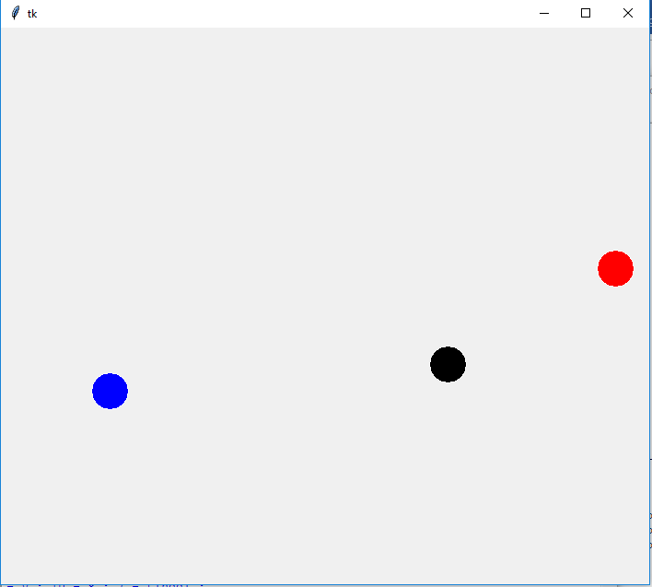
Gambar D.4. Bola memantul kembali setelah sa,pai di sudut screen
- Bola akan kembali memantul ke depan ketika bola menyentuh screen lagi
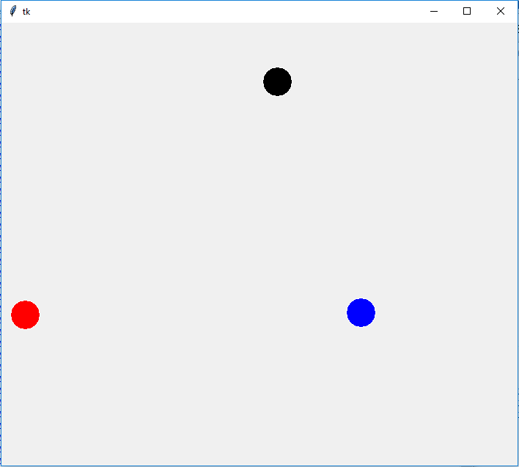
Gambar D.5. Bola kembali memantuk ke depan
- Bola Biru dan Hitam
- Bola berada pada posisi yang sudah ditentukan
Gambar D.6. Posisi awal bola biru dan hitam

- Ketika bersentuhan dengan screen bola akan memantul dengan kecepatan secara random.
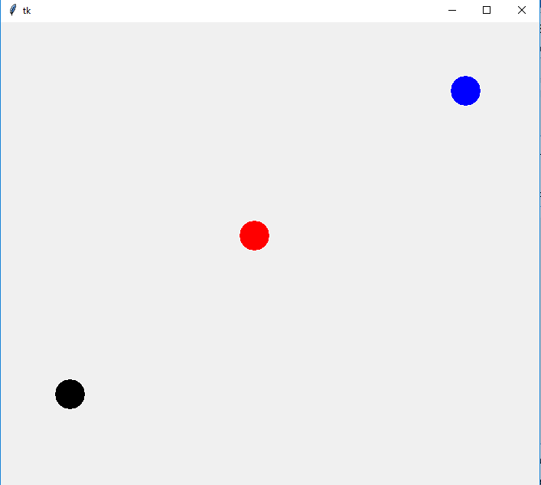
Gambar D.7. Bola biru dan hitam memantul
- Pembahasan
Adapun algoritma atau alur penulisan program:
- Mengimport library yang akan digunakan
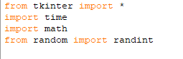
Gambar E.1. Mengimport library
- Tkinter merupakan library GUI pada python
- Time merupakan library untuk memanggil fungsi delay atau sleep
- Math merupakan library untuk memanggil fungsi dalam perhitungan matematika.
- Random merupakan library untuk memanggil fungsi random
- Membuat Form untuk tempat animasi
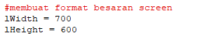
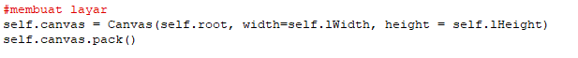
Gambar E.2. Membuat Screen pada Animasi
- lWidth merupakan variable untuk membuat lebar screen
- lHeight merupakan variable untuk membuat tinggi screen
- canvas merupakan fungsi membuat objek, untuk kodingan ini untuk membuat screen.
- Membuat objek berupa bola yang akan diberikan fungsi.
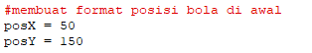
Gambar E.3. Membuat Objek berupa bola
- posX merupakan posisi awal bola pada koordinat x
- posY merupakan posisis awal bola pada koordinat y
- canvas merupakan fungsi membuat objek yaitu canvas.create_oval yang berfungsi membuat bola atau bentuk oval. Pada kodingan tersebut terbuat 3 bola yaitu bola merah, biru dan hitam.
- Menentukan posisi bola di awal
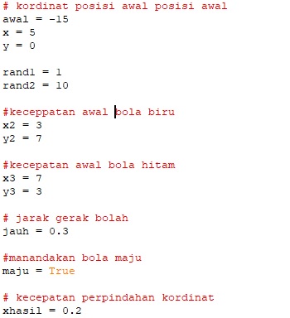
Gambar E.4. Menentukan nilai variable awal
- Variable awal merupakan variable penentu lokasi koordinat x di awal pada persamaan nanti yang akan digunakan setelah bola merah memantul.
- Variable x merupakan varibale penentu lokasi koordinat x di awal pada bola merah.
- Variable y merupakan varibale penentu lokasi koordinat y di awal pada bola merah.
- Variable jauh merupakan variable yang menentukan jarak perkerakan bola merah dalam 1 kali pantulan.
- Variable maju merupakan variable yang menentukan apakah bola merah akan memantul maju atau mundur.
- Variable xhasil adalah variable perubahan koordinat x pada setiap pergerakan bola merah.
- Variable x2 merupakan kecepatan bola biru secara horizontal.
- Variable y2 merupakan kecepatan bola biru secara vertikal.
- Variable x3 merupakan kecepatan bola hitam secara horizontal.
- Variable y3 merupakan kecepatan bola hitam secara vertikal.

- Memberikan animasi gerakan pada objek. Gerakan pada animasi ini dengan mengikuti kurva “ y = x^2 – 10x + 16”. Caranya dengan kordinat bola mengikuti kordinat yang ada pada kurva.
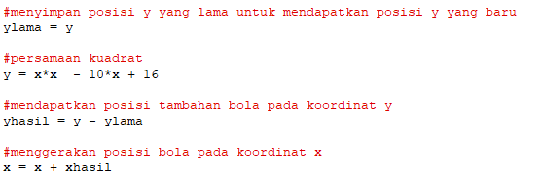
Gambar E.5. Menentukan posisi x dan y pada setiap pergerakan yang berulang
- Variable ylama adalah variable yang menyimpan koordinat y yang lama untuk di bandingkan dengan yang baru.
- Kodingan “y = x*x – 10*x + 16” adalah persamaan yang digunakan untuk membuat pergerakan bola sesuai persamaan yang ditulis.
- Variable yhasil adalah variable untuk mendapatkan posisi tambahan pada kordinat y.
- Kodingan “x = x + xhasil” berfungsi untuk merubah posisi x.
- Melakukan pergerakan bola
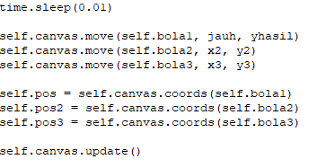
Gambar E.6. Menggerakan bola
- Fungsi time.sleep(0.01) berfungsi untuk memberikan delay pada setiap pergerakan bola.
- Fungsi canvas.move() berfungsi untuk menggerakkan bola
- Fungsi canvas.coords() berfungsi untuk mengambil posisi bola
- Fungsi canvas.update() berfungsi untuk menjalankan canvas.
- Memberikan pantulan pada bola merah
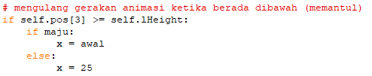
Gambar E.7. Memantulkan bola merah
- Fungsi kodingan tersebut adalah jika posisi bola bedada lebih besar tinggi dari screen, maka bola akan memantul atau bola akan kembali pada pasisi awal dimana bola akan mengulang gerakan melengkung.
- Memberikan pantulan maju atau mundur pada bola merah
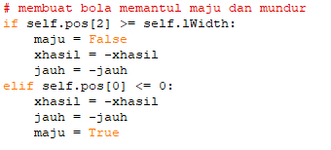
Gambar E.8. Membuat bola merah memantul maju atau mundur
- Jika posisi bola bersentuhan dengan screen di samping kanan, maka bola akan memantul mundur. Dan jika posisi bola menyentuh screen di samping kiri, maka bola akan memantul maju.
- Memberikan fungsi pantulan pada bola biru
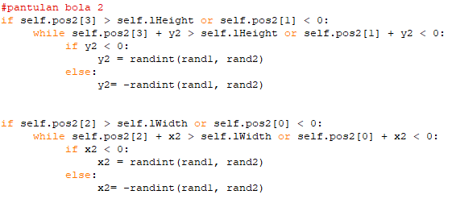
Gambar E.9. Memberikan fungsi pantulan bola biru
- Jika bola biru menyentuh sreen, maka bola akan memantul dengan kecepatan random 1 – 10.
- Memberikan fungsi pantulan pada bola hitam
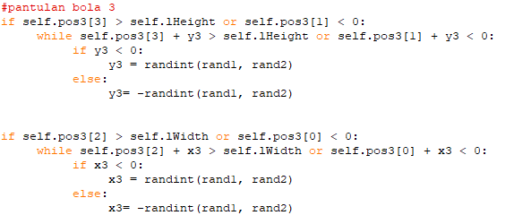
Gambar E.10. Memberikan fungsi pantulan pada bola hitam
- Jika bola hitam menyentuh sreen, maka bola akan memantul dengan kecepatan random 1 – 10.

- Kesimpulan dan Saran
- Kesimpulan
- Pembuatan GUI pada python menggunkan “tkinter”. Tkinter sangat penting karena ini berfungsi menampilkan animasi yang dibuat.
- Pembuatan objek dapat menggukanan “Canvas”.
- Pergerakan objek dilakukan dengan menggunkan fungsi pada “Canvas” yaitu “canvas.move()”.
- Bola dapat bergerak mengikuti kurva pada persamaan kuadrat dengan menggunakan python.
- Saran
Bola – bola tersebut lebih baik digantikan menjadi sebuat objek berupa gambar bola agar lebih menarik untuk dilihat.

Daftar Pustaka

https://www.tutorialspoint.com/python/python_basic_syntax.htm
https://www.academia.edu/9746857/Makalah_Proses_Kerja_Pembuatan_Animasi_3D?auto=download

